Firmlinge 2015 aus Förnbach
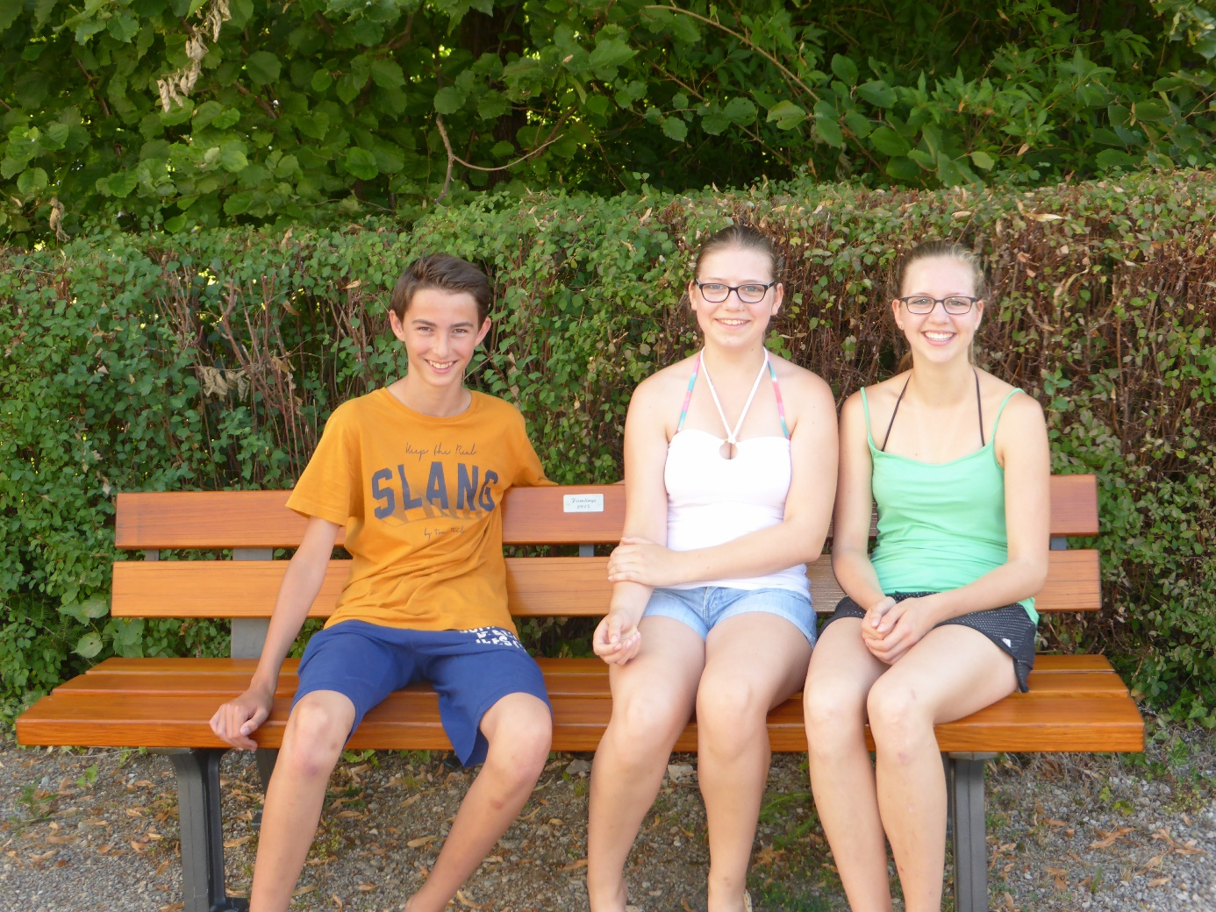

„Aus Alt mach Neu!“ Dachten sich die Firmlinge aus Förnbach
und restaurierten eine ausrangierte Bank von der Stadt Pfaffenhofen.
Diese stellten sie auf dem Friedhof in Förnbach auf, um für die
Menschen eine Sitzgelegenheit und eine Ruheoase zu schaffen.

Bei einem weiteren Projekt besuchten die Jugendlichen das
Regens Wagner Werk in Hohenwart. Dort wurde ihnen anhand
eines kurzen Films die Geschichte und die Arbeit über Regens Wagner
genauer erläutert. Über ein Spiel konnten sie dann auch persönlich
Kontakt zu den Menschen aufbauen und erfahren, wie diese ihren Alltag
mit Hilfe und Unterstützung von Fachkräften meistern.
Mit einem gemeinsamen Gottesdienst wurde der Besuch abgerundet.
Bild und Text Raps

